**Londen**

[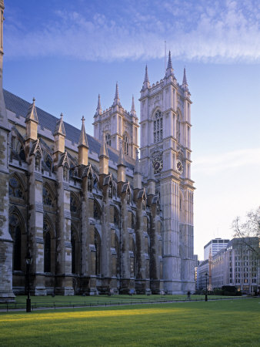](http://affiliates.allposters.com/link/redirect.asp?aid=1577451028&item=3449756&lang=7)

**Westminster Abbey**

**Westminster Abbey**

* Westminster Abbey, gelegen vlakbij het Houses of Parliament, is eerder een historische dan een religieuze plaats.
* Sinds 1066 had elke koninklijke kroning, met uitzondering van die van Edward V en Edward VIII plaats in de kerk van deze abdij.

**Begraafplaats**

* [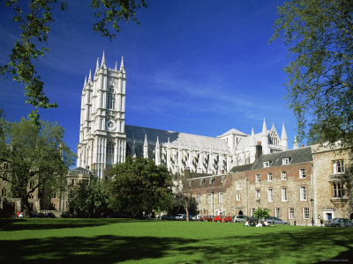](http://affiliates.allposters.com/link/redirect.asp?aid=1577451028&item=4079874&lang=7)De abdij doet ook dienst als begraafplaats voor talloze politici, heersers en kunstenaars.
* De kerk is volgestouwd met praalgraven, standbeelden en monumenten.
* Vele doodskisten staan zelfs rechtop vanwege plaatsgebrek. In totaal liggen er zo’n 3.300 personen begraven in de kerk en het klooster.
* Enkele van de meest bekende zijn Charles Darwin, Sir Isaac Newton en David Livingstone

**Geschiedenis**

* Op deze plaats stond reeds in de achtste eeuw een kerk. De huidige abdij dateert uit 1050, toen Edward de Belijder besloot om een abdij te bouwen.
* Slechts een klein deel van dit oorspronkelijke gebouw, dat in 1065 ingewijd werd, is nog intact.
* De enige afbeelding ervan is te zien op het tapijt van Bayeux.  
  Het grootste deel van de huidige gebouwen dateert uit de periode van 1245 tot 1272 toen koning Hendrik III besloot om de abdij in gotische stijl te heropbouwen.
* Later werden nog grote delen toegevoegd: de kapel van Hendrik VII werd tussen 1503 en 1512 toegevoegd en de twee westelijke torens dateren uit 1745.
* Het meest recente gedeelte van de abdij is de noordelijke ingang, die in de 19e eeuw werd afgewerkt.

**Het interieur**[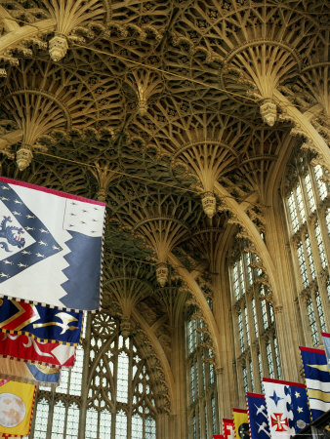](http://affiliates.allposters.com/link/redirect.asp?aid=1577451028&item=2659519&lang=7)

* **Het schip** Het schip van Westminster Abbey is het hoogste van Engeland.
* Hier vind je het ‘graf van de onbekende krijger’, een soldaat uit de Eerste Wereldoorlog die omkwam op het slagveld in Frankrijk en hier werd begraven in Franse (!) grond.
* Nabij ligt een herdenkingssteen voor William Churchill.
* Zijn lichaam werd niet - zoals zovele eerste ministers - hier begraven, maar in Bladon.

**De kruisgang**

* [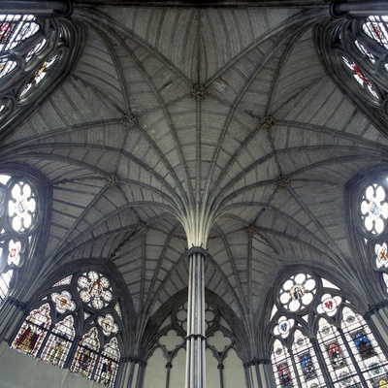](http://affiliates.allposters.com/link/redirect.asp?aid=1577451028&item=8651939&lang=7)De kruisgang van de abdij werd gebouwd in de 13e eeuw. Nadat het verwoest werd door een brand in 1298 werd het opnieuw opgebouwd. De kruisgang werd door de benedictijner monniken gebruikt voor meditatie.

**Kapittelzaal**

* Deze achthoekige kapittelzaal is een van de grootste in Engeland.
* Het heeft nog steeds de originele betegelde vloer uit 1250 en 14e eeuwse muurschilderingen.

**Hendrik VII kapel**

* De kapel van Hendrik VII, ook gekend als de Lady Chapel, werd gebouwd van 1503 tot 1512. Het is een van de mooiste middeleeuwse kapellen, met een schitterend gewelf.
* De kapel heeft prachtige gebrandschilderde ramen die gemaakt werden ter vervanging van een deel van de oorspronkelijke ramen die vernield werden tijdens de Tweede Wereldoorlog.
* Het raam, dat gemaakt werd in 1947, herdenkt piloten die omkwamen tijdens 'The Battle of Britain' in 1940.